Администрация Красноармейского района города Волгограда

У П Р А В Л Е Н И Е О Б Р А З О В А Н И Я
400055, г. Волгоград, пр. Канатчиков, 14 телефон 62-73-95
ПРИКАЗ
« 29 » августа 2007 г. № 318

О проведении мониторинга реализации
комплексного проекта модернизации
образования

На основании приказа Комитета по образованию администрации Волгоградской области от 21 августа 2007 г. № 102 «О проведении мониторинга реализации комплексного проекта модернизации образования Волгоградской области» в целях своевременного предоставления еженедельной отчетности в электронную систему мониторинга реализации комплексного проекта модернизации образования Волгоградской области
приказываю:
- Назначить главного специалиста управления образования администрации Красноармейского района Демину Галину Юрьевну ответственным лицом за своевременное предоставление еженедельной отчетности и показателей мониторинга региональному оператору по установленной форме (Приложение 1);
- Обеспечить своевременное (не позднее 17.00 ч. каждого понедельника) предоставление еженедельной отчетности региональному оператору по адресу электронной почты volgcoko@mail.ru;
- В срок до 31.08.2007 г. направить региональному оператору сведения по образовательным учреждениям по формам (Приложение 2).
- Контроль за исполнением настоящего приказа возложить на заместителя начальника РУО Красноармейского района Молчанову И.К.

Начальник управления образования
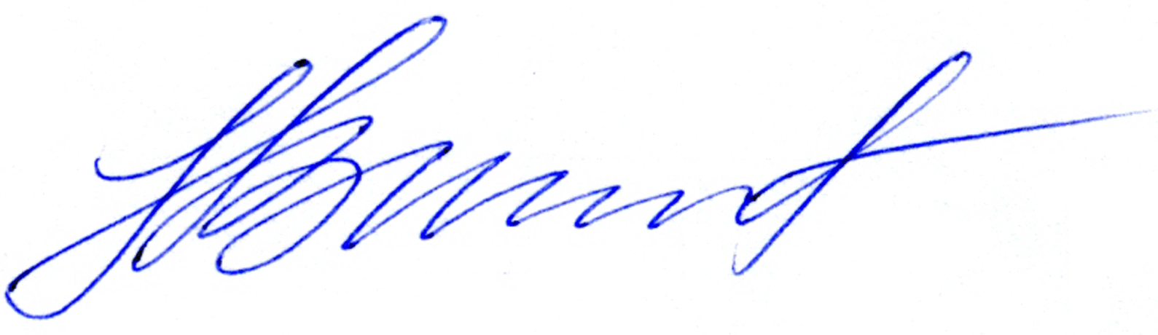
Администрации Красноармейского района
Г. Волгограда Н.В. Шипилова

Приказ подготовил:
Главный специалист РУО
Красноармейского района
Г.Ю. Демина

